

ใบงานที่ 26 เรื่อง การพิจารณาเส้นขนานโดยอาศัยมุมแย้ง
ได้__________คะแนน
คะแนนเต็ม 10 คะแนน
วันที่________เดือน_______________พ.ศ.___________
ชื่อ_____________________________เลขที่______ชั้น__________

1. เติมคำตอบว่าเส้นตรงหรือส่วนของเส้นตรงแต่ละคู่ขนานกันหรือไม่ เพราะเหตุใด
(ข้อละ 2 คะแนน)

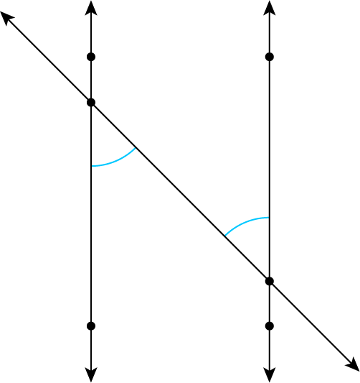
1) 2)
M
P
X
M
A
25^{๐}
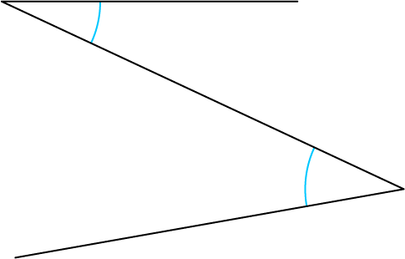
45^{๐}
Y
45^{๐}
N
N
Q
B
35^{๐}

MN // PQ AM ไม่ขนานกับ BN
เพราะ NXY และ PYX เป็นมุมแย้ง เพราะ MAN มีขนาด 25^{๐}
ที่มีขนาด 45^{๐} เท่ากัน และ ANB มีขนาด 35^{๐}
เป็นมุมแย้งที่มีขนาดมุมไม่เท่ากัน

2. เติมคำตอบว่าส่วนของเส้นตรงคู่ใดบ้างขนานกัน เพราะเหตุใด (ข้อละ 2 คะแนน)

1) 2)
A
B
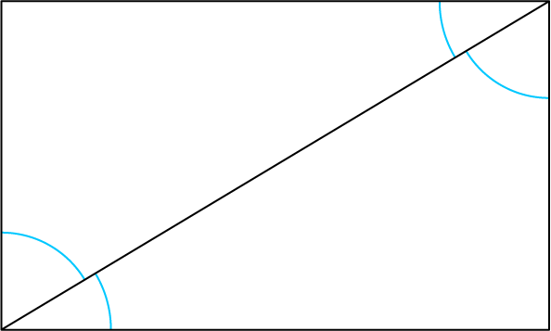
60^{๐}
30^{๐}
M
N
35^{๐}
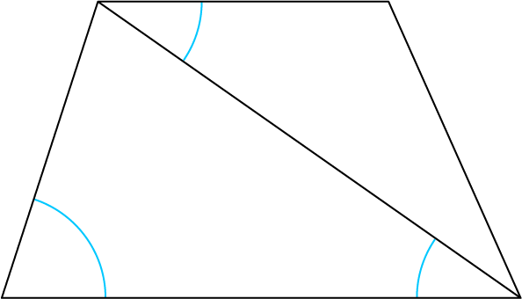

30^{๐}
60^{๐}
72^{๐}
C
D
P
Q
35^{๐}

ส่วนของเส้นตรงที่ขนานกัน คือ ส่วนของเส้นตรงที่ขนานกัน คือ
AB // CD และ AC // BD MN // PQ
เพราะ ABC และ BCD เป็นมุมแย้ง เพราะ NMQ และ MQP เป็นมุมแย้ง
ที่มีขนาด 30^{๐} เท่ากัน และ ACB ที่มีขนาด 35^{๐} เท่ากัน
และ CBD เป็นมุมแย้งที่มีขนาด 60^{๐}
เท่ากัน

3) 4)
C
N
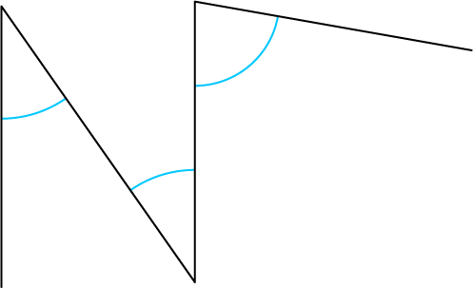
K
P
80^{๐}
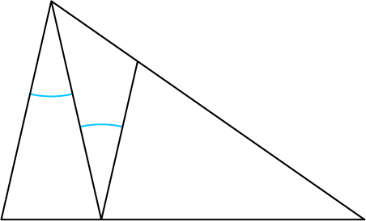
R
35^{๐}
25^{๐}
35^{๐}
J
T
25^{๐}
K
M
S

ส่วนของเส้นตรงที่ขนานกัน คือ ส่วนของเส้นตรงที่ขนานกัน คือ
KT // RS CK // NM
เพราะ TKS และ KSR เป็นมุมแย้ง เพราะ KCM และ CMN เป็นมุมแย้ง
ที่มีขนาด 25^{๐} เท่ากัน ที่มีขนาด 35^{๐} เท่ากัน

